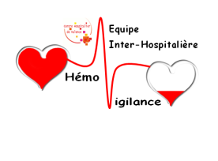Autour de la transfusion sanguine   
***vendredi 12 octobre 2018***

*9h00* **Accueil des participants** *par l’E.I.H.H*

*9h15* **Transfusion et hyperthermie**

*Dr Mirela CHIRILA-HETSCH – CH Valence E.I.H.H*

*10h00* **TACO (OAP de surcharge) / TRALI (OAP lésionnel)**

*Dr Christilla MONNIER – EFS de Valence*

*10h45*

*11h00* **EIR et FIG pourquoi déclarer ?**

*Dr Olivier Lemaire – CRH -ARS – AURA*

*12h30*

**REPAS**

*13h30* **A propos de l’ABTest Card**

*Mme Françoise VALLA - IDE E.I.H.H*

*14h00* **Résultats****EPP EIHH 2017** « La tenue du dossier transfusionnel »

*Mme Brigitte MANEVAL - IDE E.I.H.H*



*15h00*

*15h15* **La chambre des erreurs en transfusion***(E.I.H.H)*

*16h30* **Evaluation de la formation**

*17h00 Fin de la journée*